美丽中国我的家，脱贫攻坚靠大家

——记能源院研二支部观影《我和我的家乡》有感

2020年是全面建成小康社会目标实现之年，是全面打赢脱贫攻坚战收官之年。为响应党中央精神及教育部安排，能源科学与工程学院研二党支部于2020年10月9日组织了“美丽中国我的家，脱贫攻坚靠大家”主题活动，开展红色观影活动，一同观看了电影《我和我的家乡》。

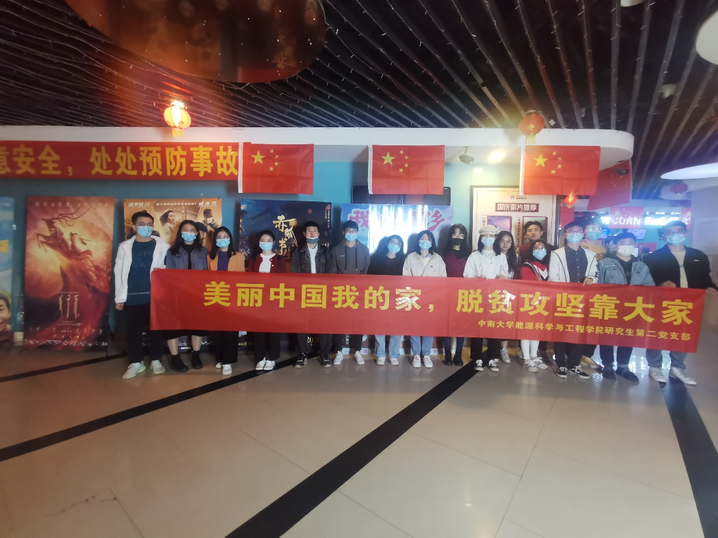

《我和我的家乡》是由多位导演执导的五个单元故事的喜剧片，该片通过五个单元，讲述了发生在我国东南西北中五大地域的故事。通过讲述普通人与国家之间息息相关密不可分的动人故事，聚焦大时代大事件下，小人物和国家之间，看似遥远实则密切的关联，唤醒了全球华人对家乡的记忆，以及对中央的坚强领导下我国特别是我省脱贫攻坚取得的巨大世就的震撼。

该片通过讲述大干部群众投身脱贫攻坚的伟大实践，广泛宣传脱贫攻坚一线的感人故事和先进典型，认真总结了贫攻坚的好做法好经验，积极展现人民群众自强不息、努力奋斗追求幸福生活的精神风貌。党的十八大以来，我们坚持以人民为中心的发展思想，明确了到2020年我国现行标准下农村贫困人口实现脱贫、贫困县全部摘帽、解决区域性整体贫困的目标任务。目前看，脱贫进度符合预期，成就举世瞩目。

我国从上世纪80年代开始扶贫，有两个基本情况。一个是以当时的扶贫标准，贫困人口减到3000万左右就减不动了，另一个是戴贫困县帽子的越扶越多。这次脱贫攻坚扭转了这种趋势。贫困人口从2012年年底的9899万人减到2019年年底的551万人，贫困发生率由10.2%降至0.6%，连续7年每年减贫1000万人以上。到今年2月底，全国832个贫困县中已有601个宣布摘帽，179个正在进行退出检查，未摘帽贫困2个，区域性整体贫困基本得到解决。

我校自2013年定点帮扶国家级贫困县江华瑶族自治县以来，学校深入贯彻落实党的十八大、十九大精神和扶贫开发战略思想，着力在精准帮扶上下功夫、出实招，助力江华打赢脱贫攻坚战。

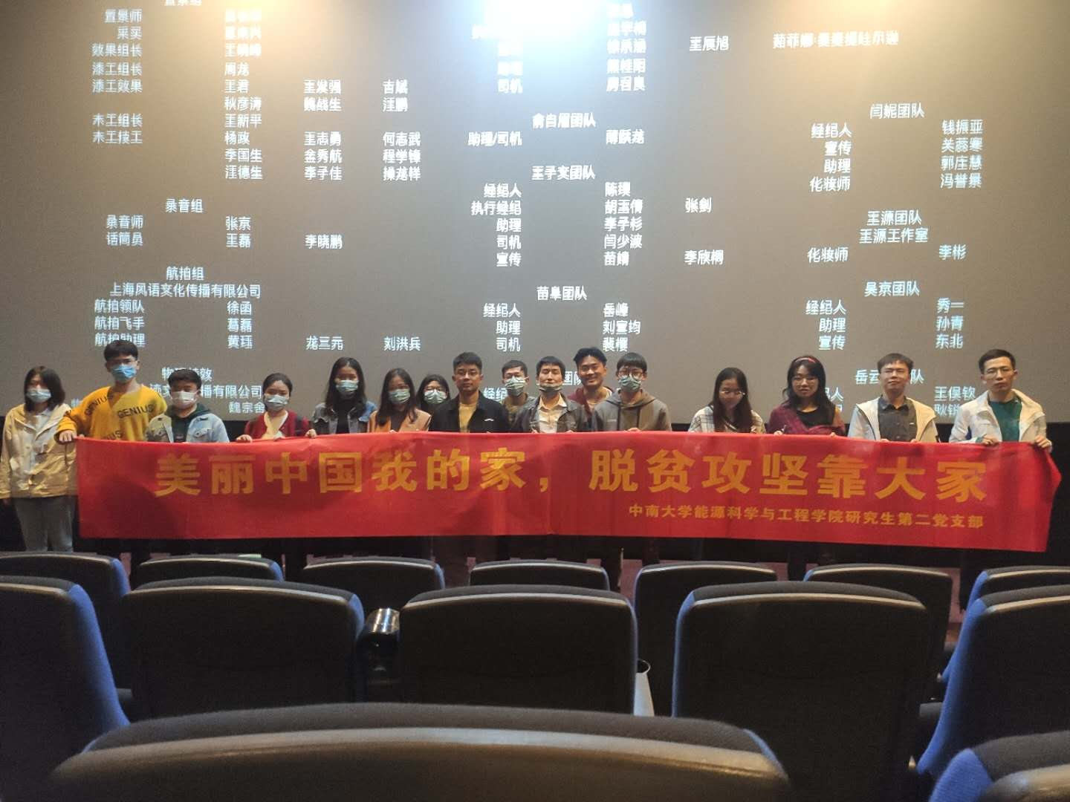

观影结束，研二支部的吴杰同志发言到：十九大报告指出，坚决打赢脱贫攻坚战。让贫困人口和贫困地区同全国一道进入全面小康社会是我们党的庄严承诺。要动员全党全国全社会力量，坚持精准扶贫、精准脱贫；坚持 大扶贫 格局，注重扶贫同扶志、扶智相结合。作为经济社会发展的人才库和智力源，我们学校也参与了定点扶贫、产业扶贫、教育扶贫等工作，部分大学生参与其中。作为学生党员，我们应做好模范带头作用，带头参与。凝心聚力走好“最后一公里”，为决胜全面小康社会实现中国梦而奋斗。

观影过程中，大家都沉浸于故事中，寻找内心深处与祖国的情感共鸣，伴随着旋律响起，“这是我美丽的祖国，是我生长的地方”，歌声久久回荡在影厅上空，我们的心中……